-- số sản phẩm bán và số tiền bán được của từng nhân viên

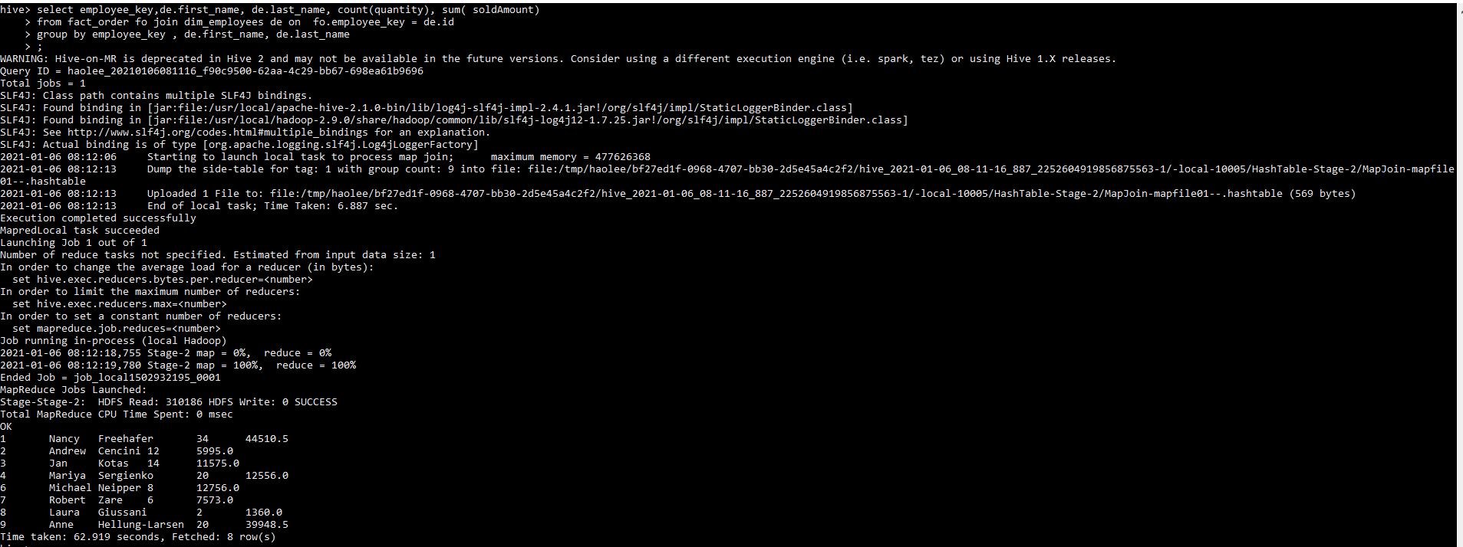

--số lượng bán được của từng sản phẩm

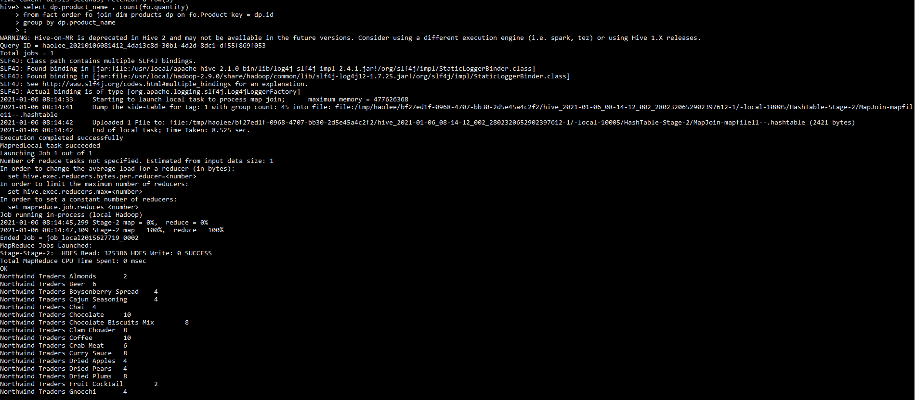

-- khách hàng mua nhiều sản phẩm nhất

